САНКТ-ПЕТЕРБУРГСКИЙ НАЦИОНАЛЬНЫЙ
ИССЛЕДОВАТЕЛЬСКИЙ УНИВЕРСИТЕТ ИТМО

Дисциплина: Фронт-энд разработка

Отчет
Домашняя работа 4
Выполнил:
Баженов Алексей Антонович
Группа К3440

Проверил:
Добряков Д. И.

Санкт-Петербург
2026 г.

1. Цель работы
Вынести все используемые SVG-иконки в единый SVG-спрайт. Использовать спрайт через элемент <use> для оптимизации загрузки и переиспользования иконок.

2. Выполненные задачи

2.1. Создание SVG-спрайта
Создан файл img/sprite.svg, содержащий 7 иконок в виде <symbol> с уникальными id.
Скриншот 1: Файл img/sprite.svg в редакторе
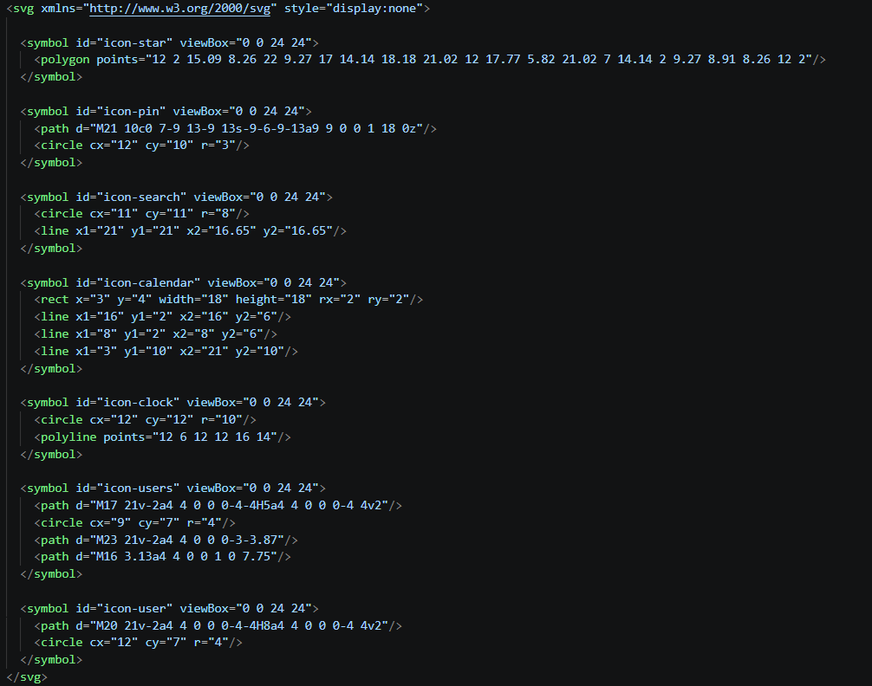
2.2. Подключение стилей для иконок
Скриншот 2: Файл css/icons.css в редакторе
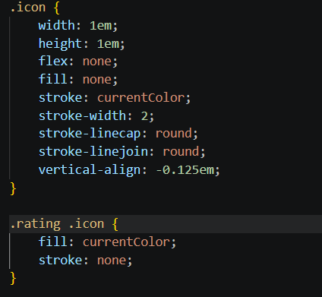

2.3. Использование спрайта в HTML
Скриншот 3: Исходный код карточки ресторана
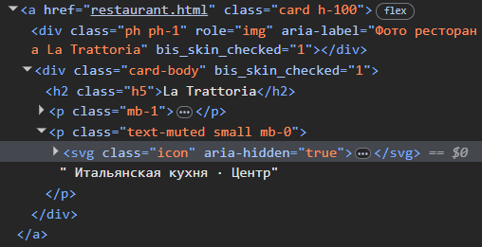
Скриншот 4: Исходный код шапки
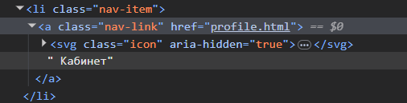

2.4. Применение на главной странице
Скриншот 5: Главная страница с иконками
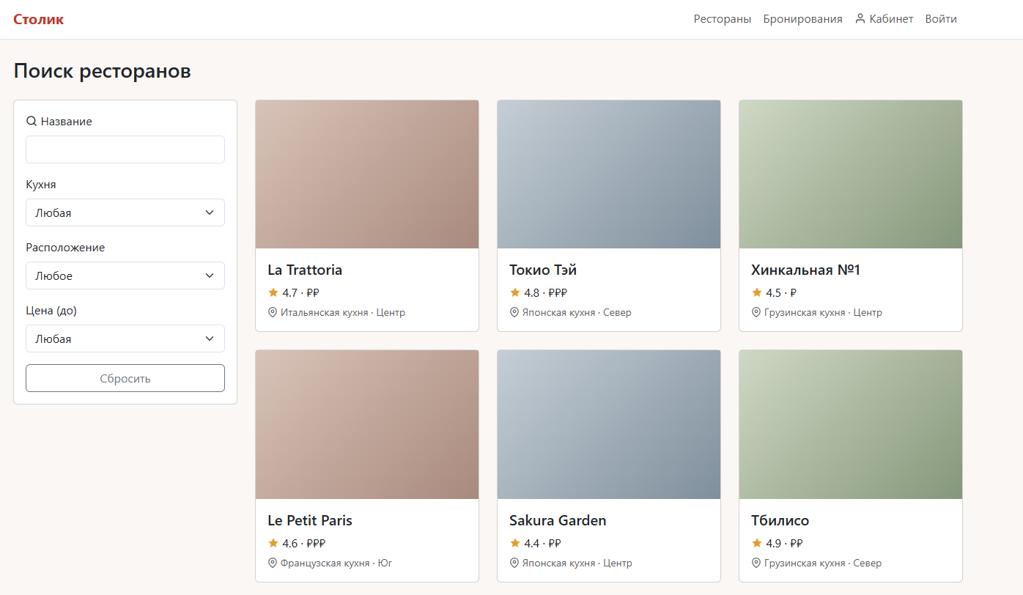

2.5. Применение на странице ресторана
Скриншот 6: Страница ресторана с иконками
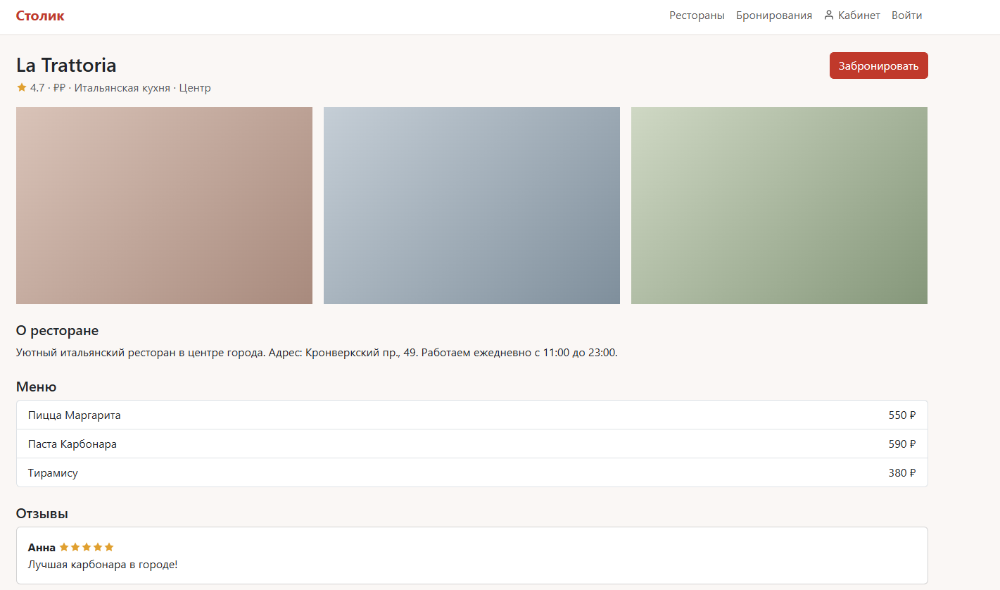

2.6. Применение в форме бронирования
Скриншот 7: Модальное окно бронирования
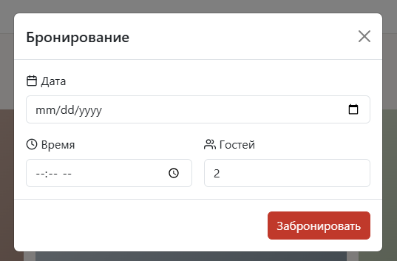

2.7. Применение в таблице бронирований
Скриншот 8: Таблица бронирований с иконками
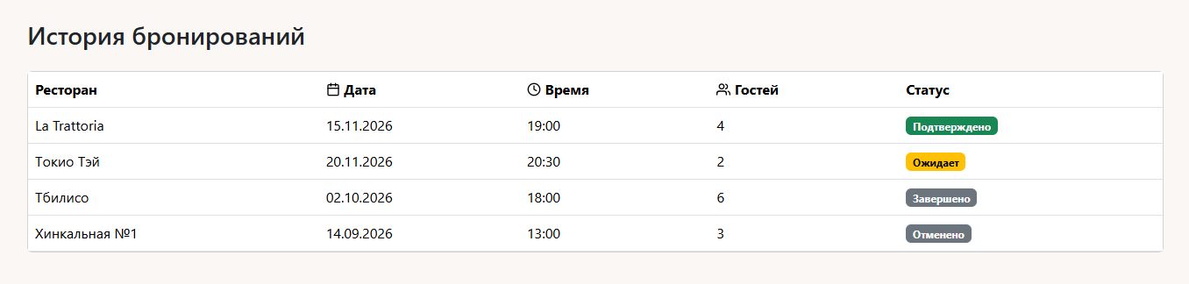

2.8. Применение в шапке
Скриншот 9: Шапка сайта с иконкой пользователя


2.9. Адаптация цвета иконок
Скриншот 10: Иконка звезды золотого цвета, маркера и самой карточки ресторана
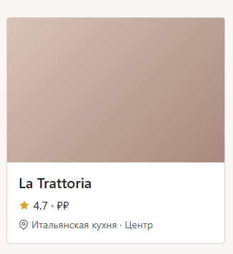

5. Выводы
В ходе домашней работы создан SVG-спрайт с 7 иконками, применён на всех страницах сайта. Достигнута оптимизация загрузки, единообразный стиль, лёгкая поддержка.

